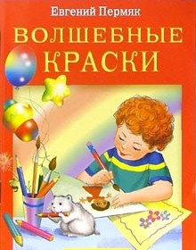
Волшебные краски
Викторина
по сказке Евгения Пермяка
- Как часто Дед Мороз приносит людям семь волшебных красок?
1 раз в 100 лет
1 раз в 300 лет
1 раз в 500 лет
1 раз в 1000 лет
- Каким волшебным свойством обладают эти краски?
Они исполняют все желания
Все, нарисованное ими, оживает
Ими можно рисовать по воздуху
Все, нарисованное ими, исчезает
- Кому дарит Дед мороз волшебные краски?
Тому. кто умеет лучше всех рисовать
Тому, кто слушается старших
Тому, кто ничего не боится
Самому доброму ребенку
- Что нарисовал мальчик в подарок своей маме?
Красивую блузку
Цветастую юбку
Нарядное платье
Теплую шаль
- На что оказалось похоже ружье, которое мальчик нарисовал для своего отца?
На дубинку
На палку
На трубу
На посох
- Почему все рисунки мальчика оказались непригодными. и он только зря истратил все краски?
Он не хотел принести людям радость
Он не умел рисовать
Он думал, что все сможет переделать потом
Он очень торопился рисовать
- Что еще подарил Дед Мороз этому мальчику, пожалев его?
Волшебные кисточки
Умение рисовать
Обычные краски
Волшебную бумагу
- Как мальчик, став взрослым, смог «оживить» свои рисунки?
Он стал строителем
Он стал архитектором
Он стал настоящим художником
Он стал мультипликатором
- Чьи руки автор назвал «руками самого великого волшебника»?
Руки трудолюбивого человека
Руки искусного художника
Руки доброго человека
Руки любящего человека
- Что нужно делать, чтобы уметь хорошо рисовать?
Попросить у Деда Мороза волшебные краски
Делать людям добро
Ходить в музеи и на выставки
Много учиться и трудиться

